Informe de evaluación sobre el cumplimiento de las obligaciones de Publicidad Activa por parte de la Comunidad Autónoma de Cantabria

Ayuntamiento de Santander (Cantabria)

## C:\Users\anam.ruiz\Pictures\PEQUEÑO CTBG 1 B texto AAI.png

1. Localización y Estructuración de la Información de Transparencia

## Localización

La web de la Administración de la Comunidad Autónoma de Cantabria (Gobierno de Cantabria) <https://www.cantabria.es/>

cuenta con un enlace y banner específico de “Portal de Transparencia” localizado en la barra lateral izquierda de su página home.

<https://transparencia.cantabria.es/>

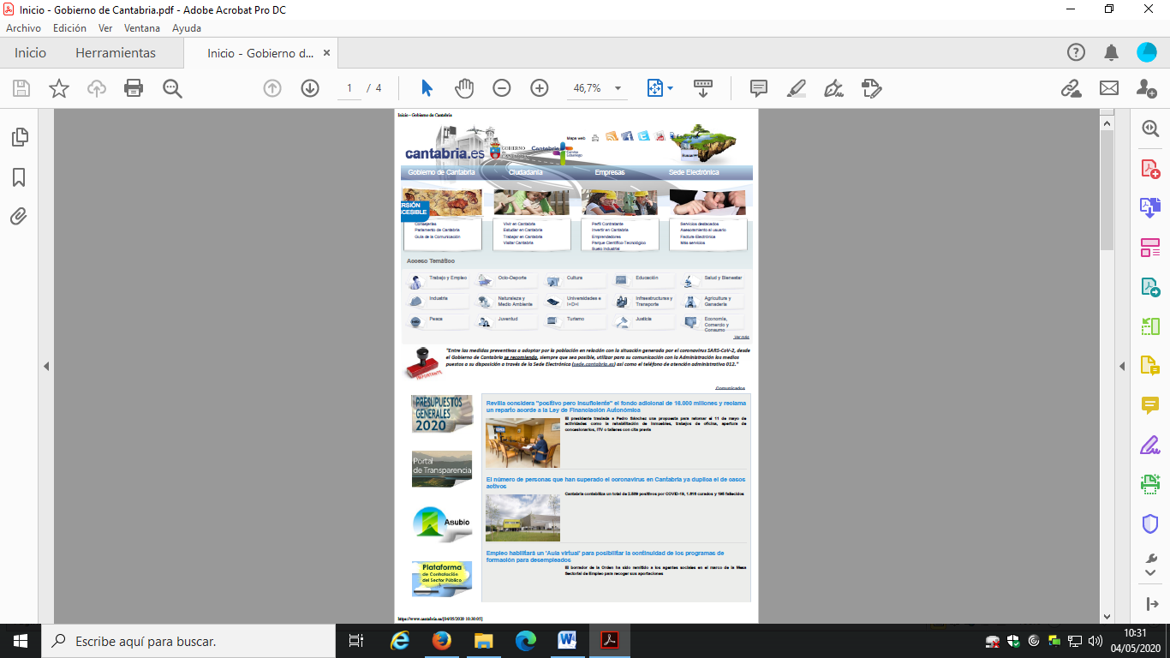

El Portal de Transparencia de la Administración de la CA de Cantabria dispone de varios apartados: los cinco apartados que se sitúan en la barra superior de su página web son los que proporcionan la información sujeta a publicidad activa (“Transparencia organizativa, Institucional y Política”, “Relación con la ciudadanía”, “Patrimonio y presupuestos”, “Transparencia en contratos, Convenios, Encomiendas de Gestión, Encargos a medio propio y Subvenciones” y “Ordenación del territorio, Urbanismo, Obras Públicas y Medio Ambiente”).

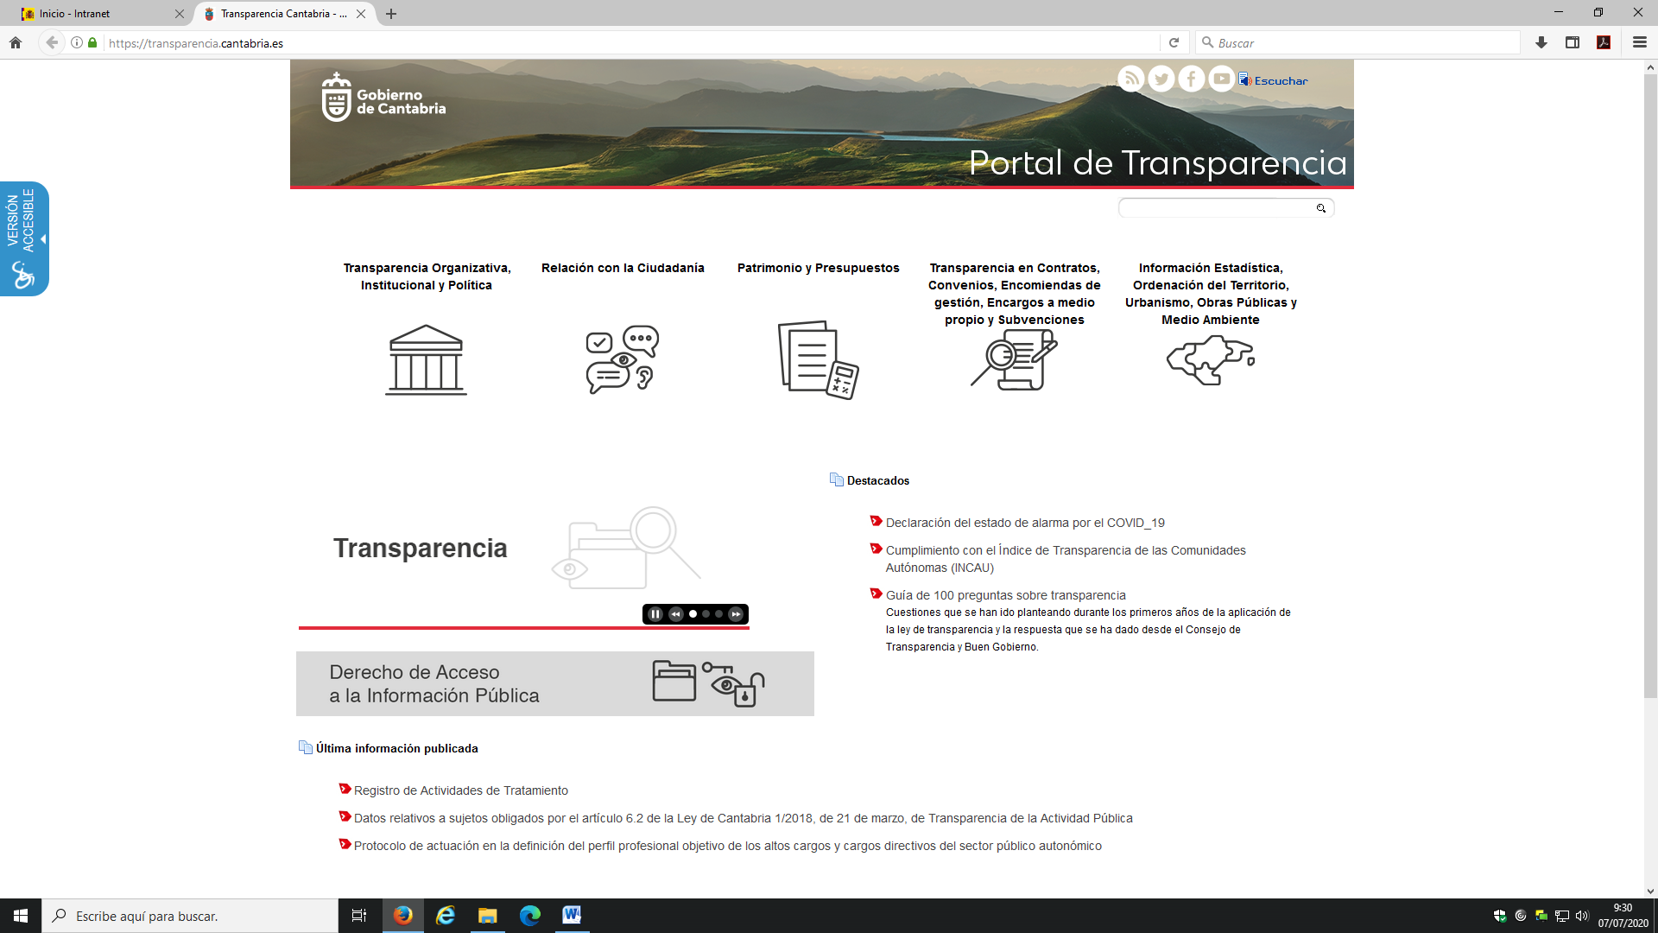Hacia la mitad de la página incluye un apartado de “Destacados” que proporciona una Guía con 100 preguntas frecuentes sobre transparencia e informa sobre el grado de transparencia de acuerdo con el índice de transparencia de las CCAA (INCAU) elaborado por Transparencia Internacional (TI). En la parte de debajo de su página web dedica un apartado al derecho de acceso a la información pública y otro a la última información publicada. Por último, a pie de página incluye varios enlaces de interés (Portal Institucional Cantabria, BOC, sede electrónica, Transparencia del Gobierno de Cantabria). 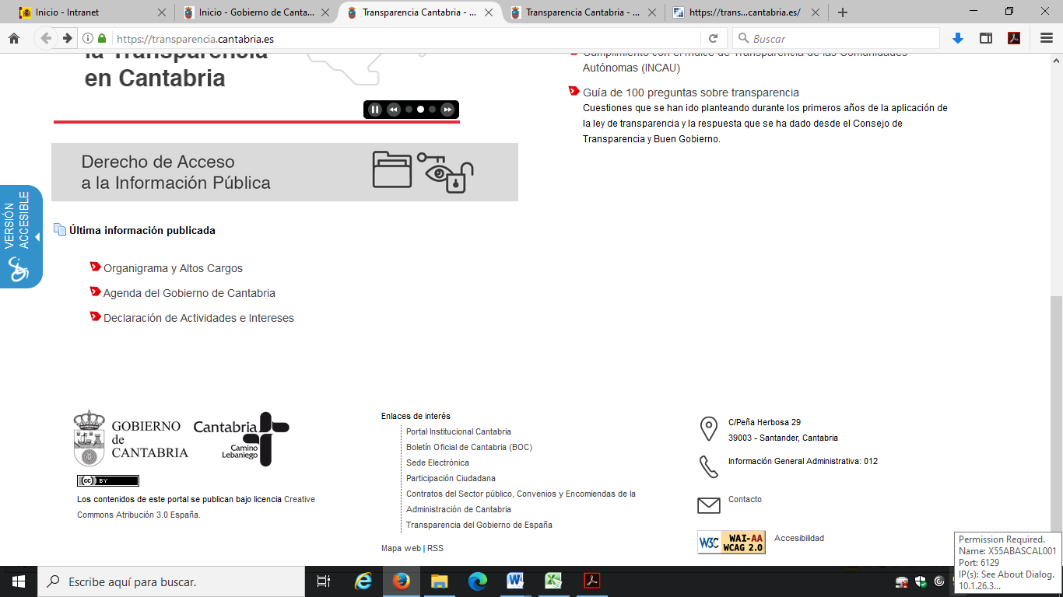

Dado que el análisis del portal se va a centrar en el cumplimiento de las obligaciones de publicidad activa establecidas por la Ley 19/2013, de 9 de diciembre, de transparencia, acceso a la información pública y buen gobierno (en adelante LTAIBG), la revisión se ha centrado en los apartados de la parte superior del “Portal de Transparencia” de la Administración de la CA de Cantabria.

Al margen del Portal de Transparencia, también se han encontrado otros apartados de interés dentro de la página web del Gobierno de Cantabria.

## Estructuración



Como ya se ha indicado, en la parte superior del “Portal de Transparencia” de la CA de Cantabria se localizan cinco apartados:

* Transparencia organizativa, Institucional y Política
* Relación con la ciudadanía
* Patrimonio y presupuestos
* Transparencia en Contratos, Convenios, Encomiendas de Gestión, Encargos a medio propio y Subvenciones
* Ordenación del territorio, Urbanismo, Obras Públicas y Medio Ambiente

La información contenida en el “Portal de Transparencia” no se encuentra totalmente estructurada conforme la LTAIBG y tampoco sigue exactamente las áreas y materias de los artículos 25 a 32 de la Ley de Cantabria 1/2018, de 21 de marzo, de transparencia de la actividad pública. Además, se ha localizado alguna información al margen del Portal (planes y programas).

Aunque la información se presenta ordenada y resulta fácil su localización, sería deseable que se ajustase más a la estructura que propone la LTAIBG o su ley autonómica, lo que facilitaría aún más la búsqueda de información a los ciudadanos, que lógicamente pueden utilizar como referencia para buscar la información de su interés el patrón definido por alguna de estas dos normas.



1. **Cumplimiento de las obligaciones de Publicidad Activa**



## Obligaciones de información aplicables (LTAIBG)

La Administración de la Comunidad Autónoma de Cantabria es una Administración Pública a la que se refiere el apartado 2 del artículo 2 (en relación con la letra a) de su apartado 1) de la Ley 19/2013, de 9 de diciembre, de transparencia, acceso a la información pública y buen gobierno, y por tanto, le resulta de aplicación la totalidad de las obligaciones de publicidad activa establecidas en sus artículos 6 y 6 bis y 7, así como las del artículo 8, con excepción de la letra h) (declaraciones anuales de los representantes locales). Además, se encuentra sujeta a las obligaciones de publicidad activa que se puedan derivar de su propia normativa autonómica. A este respecto, y como ya se ha expuesto, la Comunidad Autónoma cuenta con una norma propia de transparencia; la Ley de Cantabria 1/2018, de 21 de marzo, de transparencia de la actividad pública.

No obstante lo anterior, la presente evaluación se centra en el análisis del grado de cumplimiento de las obligaciones de publicidad activa de la legislación básica (Ley 19/2013, de 9 de diciembre) por parte de la Administración de la Comunidad Autónoma.

* 1. Información Institucional, Organizativa y de Planificación. Registro de Actividades de tratamiento.

### Contenidos

La información relativa a este grupo de obligaciones se encuentra recogida en los siguientes apartados del Portal de Transparencia de la Administración de Cantabria: “Transparencia organizativa, Institucional y Política” y “Relación con la ciudadanía”, así como en su sede electrónica.

El apartado “Transparencia organizativa, Institucional y Política” cuenta con seis pestañas, cuatro de las cuales son de interés para este grupo de obligaciones:

* En la pestaña “Estructura y cargos públicos” se incluye un acceso denominado “organigrama y altos cargos” en el que se proporciona información sobre la estructura y el organigrama del Gobierno y la Administración de la CA de Cantabria: Presidencia y nueve Consejerías. Haciendo clic en la Presidencia se identifica a su Presidente, el Real Decreto de su nombramiento (2019), funciones y CV, contacto y otros datos de interés. Junto al Presidente, se identifican el Director del Gabinete, la Asesora de Comunicación y el Coordinador de Presidencia, con sus respectivos CV, contactos y funciones. Haciendo clic en cada una de las nueve Consejerías se despliega el organigrama de cada una de ellas, con identificación de los titulares de los órganos directivos, el personal eventual y las entidades vinculadas de cada Consejería. Junto al nombre del órgano, se puede ver el del responsable, su curriculum, funciones y contactos electrónicos. Los Consejeros también incluyen su Decreto de nombramiento (2019). La identificación y perfil y trayectoria profesional alcanza hasta las personas titulares de las direcciones generales (aunque también se identifica a los titulares de las subdirecciones generales). La estructura y organigrama se proporciona directamente sobre la página web; no así el perfil y trayectoria y funciones, que se ofrecen en pdf.

Esta información se completa con un enlace que posiciona al visitante en el organigrama del Gobierno y la Administración de la CA de Cantabria que se ubica en el acceso “Consejerías” bajo el apartado “Gobierno de Cantabria” de la barra superior de su página home. Haciendo clic en cada uno de sus órganos, redirige a la Consejería correspondiente.



* Bajo la pestaña “Organización” se localiza un acceso denominado “Administración institucional y Sector Público Empresarial y Fundacional” que incluye información referida a las Entidades de derecho público, organismos autónomos, fundaciones y empresas públicas.
* En este mismo apartado, la pestaña “Normas e Instituciones” cuenta con un acceso denominado “Base de datos de normativa consolidada” que permite localizar legislación básica, legislación sectorial y cuenta con un buscador que permite filtrar de acuerdo con varios criterios. Las normas (europeas, estatales y autonómicas) se ofrecen en Word y pdf.

A este acceso “Base de datos de normativa consolidada” se llega también a través del apartado “Relación con la ciudadanía” – en la pestaña “Atención a la ciudadanía”.

* Por último, este apartado cuenta con una pestaña denominada “Registro de actividades de tratamiento” que contiene un enlace que posiciona al visitante en el acceso “Reglamento General de Protección de Datos” ubicado a pie de la página home del Gobierno de Cantabria, en el que se ofrece la información sobre el Registro de Actividades de Tratamiento al que se refiere el artículo 6 bis de la LTAIBG. En este acceso se enumeran, clasificados por Consejerías, un conjunto de procedimientos, con una ficha individualizada que se ofrece, según los casos, sobre la página o en Word o pdf por cada uno de ellos y que recoge la información establecida en el artículo 30 del Reglamento (UE) 2016/679.

El apartado ““Relación con la ciudadanía” recoge la siguiente información de interés para este grupo de obligaciones:

* En la pestaña “Compromiso con la ciudadanía” se recoge un acceso denominado “[Catálogo de procedimientos administrativos a disposición del ciudadano, formularios y Sede Electrónica](http://www.cantabria.es/web/transparencia/detalle/-/journal_content/56_INSTANCE_77Ec/3551375/4274342)” que, en primer lugar, proporciona información sobre la legislación de la CA de Cantabria en materia de Administración electrónica (en formato pdf); y, en segundo lugar, incluye el enlace “Guía de trámites y procedimientos” que posiciona al visitante en la sede electrónica, en donde permite búsquedas por temas, tipo de procedimientos y por hechos vitales, además de acompañar un buscador habilitado para una búsqueda avanzada. La información sobre cada uno de los trámites y procedimientos (requisitos, órgano tramitador, lugar de presentación…) se facilita en la propia página, pero toda su documentación relacionada (disposición reguladora de mismo, solicitud,…) en formato pdf; y en ter y cuarto lugar, proporciona una solicitud genérica y un enlace a la sede electrónica.

A la sede electrónica también es posible acceder a través del enlace que figura a pie de página, bajo el apartado “enlaces de interés”.

* En cuanto a la información relativa a Planes y Programas, se ha encontrado información dentro del Portal de Transparencia, bajo el apartado “Ordenación del territorio, Urbanismo, Obras Públicas y Medio Ambiente”, que incluye el Plan de Vivienda de Cantabria 2018-2021, en formato pdf, con objetivos, indicadores y presupuesto. Pero también hay información sobre planes y programas al margen del Portal de Transparencia en algunas de sus Consejerías: 1º) en la Consejería de Presidencia, Interior, Justicia y Acción Exterior se informa sobre el Proyecto Servicio Integral de Operación de los Sistemas Informáticos, Renovación de las Infraestructuras y Seguridad, de la Comunidad Autónoma de Cantabria –Proyecto Osiris; 2º) en la Consejería de Obras Públicas, Ordenación del Territorio y Urbanismo se informa sobre un Plan de Movilidad Ciclista (al que no ha sido posible acceder), así como del Plan de Gestión Integral de Infraestructuras de Cantabria 2014-2021, en documentos en formato pdf; y 3º) en la Consejería de Desarrollo Rural, Ganadería, Pesca, Alimentación y Medio Ambiente, se informa sobre el Plan Estratégico de Prevención y Lucha contra los incendios forestales (2017-2020) y de un Plan de residuos 2017-2023.

**Análisis de la información.**



* Los **contenidos** incorporados correspondientes a este grupo de obligaciones, **no recogen** la totalidad de las informaciones contempladas en los artículos 6 y 6 bis de la LTAIBG aplicables a la Comunidad Autónoma de Cantabria.

No se informa sobre el grado de cumplimiento de planes y programas.

En este sentido, y aun cuando se ha considerado cumplida la obligación de publicar planes y programas, sólo se han identificado planes (y proyectos) en tres de las nueve Consejerías.

* Por lo que respecta a la **calidad** de la información, la publicación se efectúa en algún caso sobre la página web y, por tanto, se trata de información no reutilizable.

Por otro lado, en la mayor parte de la información no existen referencias a la fecha en que se revisó o actualizó la información publicada (pese a que en el Portal de Transparencia se incluya un acceso que informa –sin fecha alguna- de la última información publicada), por lo que no puede decirse que la publicación cumpla los requisitos de actualización establecidos en la LTAIBG ni en la Ley de Cantabria 1/2018 (artículo 24.1).

En cuanto a la organización de la información de este bloque de obligaciones, no todos los planes y programas son accesibles desde el Portal de Transparencia y se encuentra dispersa en diferentes accesos de la página home del Gobierno de Cantabria, lo que dificulta su localización y accesibilidad.

* 1. Información de Relevancia Jurídica

### Contenidos



La información relativa a este grupo de obligaciones se encuentra recogida en los apartados “Transparencia organizativa, institucional y política” y “Relación con la ciudadanía” del Portal de Transparencia de la CA de Cantabria, así como en el Portal de participación (http://participacion.cantabria.es/).

No obstante, cabe indicar que no ha sido posible tener en cuenta la siguiente información que se proporciona bajo el apartado “Transparencia organizativa”, en los siguientes accesos de la pestaña “Normas e instituciones”: 1º) El acceso “Tramitación parlamentaria de Proyectos y Proposiciones de ley” proporciona información sobre los proyectos de ley y proposiciones de ley en trámite ante el Parlamento de Cantabria, acompañadas de su publicación en pdf en el Boletín Oficial del Parlamento. Esta información se completa con un buscador que permite filtrar por fechas y legislaturas. Pero esta no es la información sujeta a publicidad activa a la que se refieren la letra b) del artículo 7 de la LTAIBG (anteproyectos de ley y proyectos de decretos legislativos). 2º) Tampoco el acceso “Acuerdos del Consejo de Gobierno” proporciona la información a la que se refiere el precepto citado.

* Expuesto lo anterior y bajo el apartado “Transparencia organizativa, institucional y política” cuenta con una pestaña denominada “otras disposiciones” que incluye hasta siete documentos en pdf consistentes en instrucciones, resoluciones y protocolos sobre materia de interés para la ciudadanía y algunos de ellos suponen una interpretación del Derecho o tienen efectos jurídicos como, por ejemplo, la instrucción son contratos menores, o sobre los intereses de demora en las subvenciones o en materia de expropiaciones.
* En el apartado “Relación con la ciudadanía”, la pestaña “Compromiso con la ciudadanía” incluye un acceso denominado “Participación ciudadana y Redes sociales”, en el que se informa, en primer lugar, sobre la posibilidad de participar en los procesos de toma de decisiones del Gobierno de Cantabria a través de su propio Portal de Participación, al que se puede acceder a través del enlace que se proporciona. El Portal de Participación, cuenta con cuatro áreas, y la primera de ellas se refiere a la normativa en tramitación abierta a consulta, audiencia e información públicas y clasificada por leyes, decretos y órdenes y otras disposiciones. La información se facilita sobre la web y se acompaña, en su caso, de los anteproyectos, proyectos e informes que conforman los expedientes en pdf.

**Análisis de la información**



* Los **contenidos** incorporados correspondientes a este grupo de obligaciones, **no recogen** la totalidad de las informaciones contempladas en el artículo 7 de la LTAIBG aplicables a la Comunidad Autónoma de Cantabria.

No se publican los anteproyectos de ley y los proyectos de decretos legislativos cuya iniciativa le corresponde.

Tampoco se informa sobre los proyectos de rango reglamentario cuya iniciativa le corresponde.

No se publican las memorias e informes que deben acompañar a los expedientes de elaboración de textos normativos.

Respecto de estos tres últimos apartados, no se ha tenido en cuenta la información que se puede localizar relacionada con los mismos bajo el acceso “Participación ciudadana” (pestaña “Compromiso con la ciudadanía” del apartado “Relación con la ciudadanía”), al tratarse de obligaciones diferentes (letras b) a e) del artículo 7 de la LTAIBG; y artículos 25.3. letras h) e i) y 32.1.g) de su ley autonómica).

## Información Económica, Presupuestaria y Estadística

La información correspondiente a este bloque de obligaciones se encuentra recogida en los apartados “Transparencia organizativa, “Relación con la ciudadanía”, “Patrimonio y presupuestos” y “Transparencia en Contratos, Convenios, Encomiendas de Gestión, Encargos a medio propio y Subvenciones” del Portal de Transparencia.

El apartado “Transparencia en Contratos, Convenios, Encomiendas de Gestión, Encargos a medio propio y Subvenciones” cuenta con dos pestañas de interés para este grupo de obligaciones:



* Pestaña “Subvenciones” con un acceso específico para subvenciones y ayudas públicas en vigor, en el que se informa que informa la Comunidad Autónoma de Cantabria publica los datos sobre subvenciones en la Base de Datos Nacional de Subvenciones (BDNS) y proporciona el enlace a esta base de datos, a la que resulta obligado acudir si se desea tener información actualizada sobre las subvenciones concedidas, ya que la información que se proporciona de forma directa sobre subvenciones y ayudas públicas alcanza hasta el año 2018 y, por esta razón, no ha sido posible tenerla en cuenta. Por otro lado, a través de la BDNS cabe localizar las subvenciones concedidas por la CA de Cantabria, por departamentos o unidades (más de 100), que arroja más de 164.000 resultados.
* Pestaña “Contratación, Convenios, Encomiendas de Gestión y Encargos a medio propio”, que incluye los siguientes accesos: 1º) “Contratación pública en el Gobierno de Cantabria (contratos licitados con anterioridad a julio de 2018) con un enlace al perfil del contratante de acceso libre; y dos enlaces más al perfil del contratante del Parlamento y la Universidad de Cantabria; 2º) “Plataforma de Contratación del Sector Público (incluye contratos menores)” donde se indica que es posible encontrar información sobre las convocatorias de licitaciones y sus resultados, descargar los pliegos y cualquier otra documentación que el órgano de contratación ha decidido hacer público por su interés sobre el desarrollo del proceso de adjudicación. Y para ello, incluye un enlace posiciona al visitante en el perfil del contratante de la Comunidad Autónoma de Cantabria que cuenta con un total de 28 órganos de contratación. Un segundo enlace redirige al perfil del contratante de Cantabria, que incluye como órganos de contratación las entidades dependientes de su sector público (27 en total).
* Un tercer acceso de esta misma pestaña, denominado “[Base de Datos de Contratación, Convenios, Encomiendas de gestión y Encargos a medio propio](https://transparencia.cantabria.es/web/transparencia/consulta-contratos)” posiciona al visitante en esa base de datos que dispone de un buscador con diferentes criterios y filtros de búsqueda donde es posible localizar:
* Contratos (incluidos los menores) de los que se proporciona los siguientes datos: órgano directivo u organismo, nº de expediente, tipo de contrato y procedimiento utilizado para su celebración, fecha de formalización, título/objeto e importe. Pinchando en cada uno de los contratos se suministra más información: medios de publicación y fechas, nº de licitadores, adjudicatario e incidencias. El último contrato del que se informa ha sido firmado el 14 de abril de 2020.
* Convenios de colaboración, de los que se proporciona los siguientes datos: órgano directivo u organismo, nº de expediente, fecha de formalización, título/objeto e importe. El último convenio está fechado en septiembre de 2019. Pinchando en cada uno de los convenios se accede a los restantes datos como son las partes firmantes y la duración.



* Encomiendas de gestión con los siguientes datos: órgano directivo u organismo, nº de expediente, fecha de formalización, título/objeto e importe. Pinchando en cada una de las encomiendas se accede a los restantes datos como son: entidad encomendataria, duración y subcontrataciones (y en su caso, el procedimiento seguido e importe). La última encomienda de la que se informa es de octubre de 2016.
* Encargos a medio propio de los que igualmente, informa del órgano directivo u organismo, nº de expediente, fecha de formalización, título/objeto e importe. También si se pincha en cada uno de ellos se accede a los restantes datos. El último encargo a medio propio del que se informa data de febrero de 2020.

Todas estas búsquedas se pueden descargar en formato csv y excel (siempre que los resultados de la búsqueda no alcancen un número superior a 150).

Esta pestaña cuenta con cuatro accesos más de los que cabe resaltar dos de ellos: el cuarto acceso, denominado “Estadísticas globales de contratación”, que recoge información por años (del 2015 a 2019) de un resumen global por centros gestores, expresando de forma porcentual el procedimiento de contratación utilizado (en formato Excel), además de un listado de los principales proveedores (ordenados alfabéticamente) a los que se ha adjudicado uno o varios contratos a lo largo del año y la cuantía a la que asciende dicha contratación; y el último acceso, relativo a “Modificaciones de contratos”, y explica cómo cumplimentar los campos de búsqueda de expedientes para localizar las modificaciones de contratos y los complementarios en el perfil del contratante de la Administración de Cantabria, pero para acceder a dicho perfil requiere de usuario y contraseña.

El apartado “Patrimonio y presupuestos” del Portal de Transparencia cuenta con la siguiente información de interés para este grupo de obligaciones:

* La información sobre presupuestos se proporciona bajo la pestaña “Información contable y presupuestaria” que cuenta con un acceso específico para los Presupuestos Generales de la Comunidad Autónoma de Cantabria, que recoge los Presupuestos de los años 2014 a 2020 (inclusive). Respecto de los Presupuestos 2020, se indica como fecha de publicación la de 2 de enero de 2020 y proporciona Ley de Presupuestos 2020 y sus anexos en formato pdf, a través de un enlace que posiciona al visitante en el acceso de la página web de la Consejería de Economía y Hacienda. Además, se facilita un primer enlace para una información al detalle, un segundo enlace, para acceder a los presupuestos de las entidades dependientes del sector público; y un tercer enlace, que permite consultar el estado de ejecución presupuestaria a través de un buscador que permite filtrar por ejercicio y periodo, con información hasta febrero de 2020, y descargable en formato pdf y xls.

La información sobre el estado de ejecución del presupuesto de la Administración de la Comunidad Autónoma de Cantabria y sus modificaciones también se recoge bajo el acceso “otra información presupuestaria” que proporciona las Resoluciones de su Intervención General sobre el estado de ejecución mensual en formato pdf.



* También en la pestaña “Información contable y presupuestaria” se incluye sendos accesos destinados a los informes sobre el cumplimiento de los objetivos de estabilidad presupuestaria y los informes de la Autoridad Independiente de Responsabilidad Fiscal (AireF). En el primer caso, se incluyen los informes anuales sobre el grado de cumplimiento de objetivos de estabilidad presupuestaria, deuda pública y regla de gasto de ejercicios liquidados (2016, 2017 y 2018). En el segundo caso, proporciona un documento en pdf relativo a un estudio sobre empresas y fundaciones públicas autonómicas de Cantabria llevado a cabo por la AireF el 7 de marzo de 2018.
* La información sobre la cuenta general de la Comunidad Autónoma también se recoge igualmente dentro de esta pestaña “Información contable y presupuestaria”, en el acceso del mismo nombre (“Cuenta General de la Comunidad Autónoma”) y facilita la cuenta general de los ejercicios 2012 a 2018 a través de un enlace que posiciona al visitante en el acceso de la página web de la Consejería de Economía y Hacienda/intervención General, donde se proporciona la cuenta general por tomos y anexos, en documentos en formato pdf.
* Por último, esta pestaña “Información contable y presupuestaria” incluye un acceso en el que se incluyen los informes anuales de fiscalización del Tribunal de Cuentas relativos a esta Comunidad Autónoma hasta el ejercicio 2017 (último informe), en formato pdf. Además, se proporciona un enlace a la página web del Tribunal de Cuentas, en donde se dispone de un buscador que permite localizar estos informes anuales de fiscalización.



* La pestaña “patrimonio” cuenta con tres accesos, y el segundo de ellos, que se denomina “Patrimonio” proporciona cuatro listados en pdf (y sin fecha) con la relación de inmuebles propiedad de la Comunidad Autónoma de Cantabria en Santander y en Torrelavega, las viviendas propiedad de la Consejería de Obras Públicas y Vivienda y los alquileres. Junto a ello, se publica el inventario de bienes y derechos del Patrimonio de la Comunidad Autónoma, ya sean demaniales o patrimoniales, fechado en el año 2015.
* Las retribuciones percibidas por los altos cargos y máximos responsables se proporcionan en el apartado “Transparencia organizativa”, en la pestaña “RPT, retribuciones y Dietas”, dentro del acceso “retribuciones de altos cargos y puestos de confianza” en documentos en word ordenados cronológicamente, incluyendo el año 2020. La relación de altos cargos se clasifica por Consejerías y se incluyen hasta las direcciones generales. En cuanto a las indemnización percibidas Indemnizaciones con ocasión de abandono de cargo público, el acceso del mismo nombre remite a un documentos en word en el que se informa que la Ley de Cantabria 1/2008, de 2 de julio, reguladora de los conflictos de intereses de los miembros del Gobierno y de los altos cargos de la Administración de la CA de Cantabria, no prevé la percepción de indemnizaciones para los miembros del

Gobierno o Altos Cargos con motivo del cese de sus funciones públicas.

* Las resoluciones vigentes de autorización de compatibilidad para el ejercicio de actividades públicas o privadas otorgadas a los empleados públicos al servicio de la Administración de la CA de Cantabria se recogen bajo la pestaña “Organización”, en el acceso “compatibilidades”, distinguiendo las resoluciones de autorización de compatibilidad para actividad privada de las de actividad pública. Esta información se proporciona en documentos en word fechados a 26 de noviembre de 2019.
* Por último, en el apartado “Relación con la ciudadanía” la pestaña “compromiso con la ciudadanía” proporciona información sobre las cartas de servicios de la Administración de la CA de Cantabria (15 cartas de servicios en total), ordenadas por Consejerías, así como los informes relativos al índice de Percepción de la Calidad de los Servicios por la ciudadanía, (IPCS), en formato pdf. El último informe publicado se corresponde con los resultados de la encuesta de percepción ciudadana 2019. Y la pestaña “reclamaciones y estadísticas del Consejo de Transparencia” contiene información estadística de reclamaciones tramitadas por el Consejo s de Transparencia y Buen Gobierno en virtud del Convenio que tiene suscrito para que tramite las reclamaciones realizadas en relación con el ejercicio del derecho de acceso.

**Análisis de la información.**



* Los **contenidos** incorporados correspondientes a este grupo de obligaciones, **no recogen** la totalidad de las informaciones contempladas en el artículo 8 de la LTAIBG aplicables a la Administración de la Comunidad Autónoma de Cantabria.

No se incorpora información de las resoluciones que autoricen el ejercicio de actividad privada con motivo del cese de los altos cargos de la Administración de la CA de Cantabria.

* Por lo que respecta a la **calidad** de la información, toda se encuentra datada, salvo la relativa a los bienes inmuebles, en la que no ha sido posible encontrar una sola fecha en los cuatro listados que se proporcionan. En cuanto al inventario, data del año 2015, carece de referencias a la fecha en que se realizó la última revisión de esta información, por lo que no puede decirse que cumpla suficientemente los requisitos de actualización establecidos en la LTAIBG.

Por último, y aunque se haya tenido en cuenta, en el caso de la información sobre subvenciones y ayudas públicas no se facilita un listado con las subvenciones y ayudas públicas concedidas, con indicación de su importe, objetivo o finalidad y beneficiarios. La remisión a fuentes centralizadas (BDNS) no excluye que deba publicarse esta información. Lo mismo cabe decir de las modificaciones de los contratos, desistimientos y renuncias en cuanto a la necesaria remisión al perfil del contratante.



1. **Índice de Cumplimiento de la Información Obligatoria (ICIO)**

El índice de cumplimiento de la información obligatoria por parte de la Administración de la Comunidad Autónoma de Cantabria puede considerarse notable, un 76,4 %.

En la Información institucional, y organizativa y de planificación supera el 77 %, y en la información económica, presupuestaria y estadística se sitúa en el 89,5 %; donde menos puntuación obtiene es en bloque de información de relevancia jurídica, un 32,14 %.

La falta de publicación de informaciones obligatorias explica fundamentalmente la puntuación alcanzada y en un segundo plano, la falta de actualización de algunos contenidos y la forma (indirecta) de presentar otros, lo que dificulta su accesibilidad.



|  |  |  |  |  |  |  |  |  |
| --- | --- | --- | --- | --- | --- | --- | --- | --- |
|  | Contenido | Forma | Estructuración | Accesibilidad | Claridad | Reutilización | Actualización | Total |
| Institucional, Organizativa y de Planificación. Registro | 90,0 | 90,0 | 70,0 | 80,0 | 90,0 | 55,0 | 65,0 | 77,1 |
| De relevancia jurídica | 33,3 | 33,3 | 33,3 | 33,3 | 33,3 | 33,3 | 25,0 | 32,1 |
| Económica , Presupuestaria y Estadística | 94,7 | 78,9 | 92,1 | 78,9 | 94,7 | 94,7 | 92,1 | 89,5 |
| Información patrimonial | 100,0 | 100,0 | 100,0 | 100,0 | 100,0 | 100,0 | 0,0 | 85,7 |
| Índice de Cumplimiento de la Información Obligatoria | 83,3 | 75,0 | 76,4 | 72,2 | 83,3 | 73,6 | 70,8 | 76,4 |

1. **Transparencia Complementaria y Buenas Prácticas**

**Contenidos**

Además de las informaciones vinculadas a obligaciones de publicidad activa, la Administración de la CA de Cantabria publica en su Portal de Transparencia otras informaciones que pueden ser relevantes desde el punto de vista de la Transparencia, si bien no cabe tratar como transparencia voluntaria, en la medida que cuenta con una Ley autonómica en esta materia mucho más exigente en cuanto a obligaciones de publicidad activa que la ley básica estatal: Ley de Cantabria 1/2018, de 21 de marzo, de transparencia de la actividad pública.

* Así, y aun cuando se trate de información de obligada publicación, merece destacarse la siguiente información que se proporciona en el Portal de Transparencia de la CA de Cantabria:

La Agenda diaria del Gobierno de Cantabria, con la hora, el lugar y la actividad.

Declaraciones de actividades e intereses y bienes y derechos patrimoniales de los miembros del Gobierno y de los altos cargos.

Comisiones de servicio abiertas a otras Administraciones

La identificación de las personas que forman parte de los órganos de representación del personal (Juntas de personal y comités de empresa)

La oferta de empleo público

Listas de sustituciones para la cobertura de nombramientos interinos de funcionarios y de contratación temporal de personal laboral.

Las relaciones de puestos de trabajo, tablas retributivas del personal funcionario y eventual, así como las plazas reservadas a personal eventual, y su retribución íntegra anual.

Importe de las dietas y gastos de viaje de los altos cargos.



El informe anual de la Inspección General de Servicios sobre conflictos de intereses de los miembros del Gobierno y los altos cargos de la Administración de la Comunidad Autónoma de Cantabria

Informes sobre la deuda pública y otros indicadores económicos y financieros

Parque móvil

Planes estratégicos de ayudas y subvenciones públicas,

Instrumentos de planeamiento territorial y urbanístico

Proyectos y obras públicas de interés realizadas o en trámite

Información estadística de la Comunidad de Cantabria (con un enlace que redirige a la página web del Instituto Cántabro de Estadística -ICANE)

* Pero además, el Portal de Transparencia proporciona la siguiente información no recogida en su norma autonómica sobre transparencia y que, por tanto, sí cabe calificar de transparencia voluntaria:

Listas de espera quirúrgicas del Servicio Cántabro de Salud a 31/12/2019, por servicios y también por hospitales (Valdecilla, Laredo y Sierrallana).

Cuadro resumen de las solicitudes de información pública tramitadas en esa Comunidad Autónoma en los años 2017 a 2019 incluyendo tipo de solicitante, procedencia, unidad afectada, asunto, forma de contacto y sentido de resolución.

Código de buen Gobierno del Consejo de Formación Profesional de Cantabria de 7 de mayo de 2019.

Por último, cabe destacar que en el apartado “Relación con la ciudadanía” del Portal de Transparencia se informa del Convenio suscrito con el Consejo de Transparencia y Buen Gobierno para la tramitación de las reclamaciones realizadas en relación con el ejercicio del derecho de acceso, así como de sus prórrogas, y proporciona todas las resoluciones dictadas en las reclamaciones formuladas que afectan a la Administración de la CA de Cantabria, organizadas atendiendo al sentido de la resolución.

**Análisis de la información.**

Toda la información adicional publicada por la Administración de la Comunidad Autónoma de Cantabria puede considerarse relevante desde el punto de vista de la transparencia. Se trata de información que acredita su esfuerzo por hacer más transparente su gestión, no obstante en su mayor parte deriven de las obligaciones establecidas en la Ley de Cantabria 1/2018, de 21 de marzo, de transparencia de la actividad pública.

Por último es importante destacar como **Buenas Prácticas** las siguientes:



La aprobación de una Ley de transparencia y acceso a la información pública, con una mayor exigencia en cuanto a las obligaciones de publicidad activa.

La aprobación de la [Ley de Cantabria 1/2008 de 2 de julio, reguladora de los conflictos de intereses de los Miembros del Gobierno y de los Altos Cargos de la Administración de Cantabria](https://www.boe.es/buscar/doc.php?id=BOE-A-2008-12490),

La inclusión de un apartado relativo a la última información publicada para cada bloque de obligaciones (aunque puede ser conveniente que se indique la fecha de incorporación de dicha información).

La información sobre listas de espera quirúrgicas del Servicio Cántabro de Salud.

El cuadro resumen de las solicitudes de información pública tramitadas en esa Comunidad Autónoma en los años 2017 a 2019 incluyendo tipo de solicitante, procedencia, unidad afectada, asunto, forma de contacto y sentido de resolución.

La información sobre las resoluciones dictadas por el CTBG en las reclamaciones formuladas en relación con el ejercicio del derecho de acceso que afectan a la Administración de la CA de Cantabria.

La inclusión de buscadores para facilitar la localización de alguna información.

1. **Conclusiones y Recomendaciones**

Como se ha indicado el cumplimiento de las obligaciones de transparencia de la LTAIBG por parte de la Administración de Comunidad Autónoma de Cantabria, en función de la información disponible en su Portal de Transparencia relacionada con estas obligaciones puede considerarse notable.

No obstante, a lo largo del informe se han señalado algunas carencias. Por ello y para procurar avances en el grado de cumplimiento de la LTAIBG por parte de la Administración de la Comunidad Autónoma de Cantabria, este CTBG **recomienda:**

**Estructuración**

Como ya se ha señalado, la información en el Portal de Transparencia de la Comunidad Autónoma de Cantabria no se ajusta a la LTAIBG ni a su ley autonómica.

Por otro lado, alguna información sujeta a obligaciones de publicidad activa es accesible desde el Portal de Transparencia.

Para facilitar la localización y accesibilidad a la información, este CTBG recomienda que desde el Portal de Transparencia se enlace a todas las informaciones sujetas a publicidad activa que se ha localizado al margen del Portal.

Asimismo, y aun cuando la información se presenta ordenada y resulta fácil su localización en el Portal de Transparencia de la Comunidad Autónoma de Cantabria, sería deseable que se hubiera ajustado más a la estructura que propone la LTAIBG o su ley autonómica, lo que facilitaría aún más la búsqueda de información a los ciudadanos, que lógicamente pueden utilizar como referencia para buscar la información de su interés el patrón definido por alguna de estas dos normas.

La presentación de la información conforme al patrón definido por alguna de estas dos leyes permitiría además, identificar las obligaciones respecto de las que no se publica información por no haber actividad en ese ámbito haciendo constar esta circunstancia.





**Incorporación de información.**

**Información Institucional, Organizativa y de Planificación. Registro de actividades de tratamiento.**

* Debería informarse sobre el grado de cumplimiento y resultados de planes y programas.

En este sentido, y aun cuando se ha considerado cumplida la obligación de publicación de planes y programas, sólo se han identificado planes (y proyectos) en tres de las nueve Consejerías.

**Información de relevancia Jurídica**

* Debe informarse de los anteproyectos de ley y los proyectos de decretos legislativos cuya iniciativa le corresponde.
* También debería informarse de los proyectos de rango reglamentario cuya iniciativa le corresponde.
* Deberían publicarse las memorias e informes que deben acompañar a los proyectos normativos cuya iniciativa le corresponde.

En este sentido, en cuanto a los tres últimos apartados, no se ha tenido en cuenta la información que se ha podido localizar bajo el acceso “Participación ciudadana” (pestaña “Compromiso con la ciudadanía” del apartado “Relación con la ciudadanía”), al tratarse de obligaciones diferentes (letras b) a e) del artículo 7 de la LTAIBG).

**Información Económica, Presupuestaria y Estadística.**

* Debe ofrecerse información de las resoluciones que autoricen el ejercicio de actividad privada con motivo del cese de los altos cargos de la Administración de la CA de Cantabria.



**Calidad de la Información**.

* Debe actualizarse la información que no lo esté e incorporarse la fecha de dicha actualización en la web.
* Debe de revisarse la organización de alguna información como la relativa a planes y programas - dispersa en diferentes Consejerías –, al margen del Portal de Transparencia.
* Debe ofrecerse toda la información en formatos reutilizables.
* En la medida de lo posible debe procurarse que el acceso a la información sea directo. La remisión a fuentes centralizadas (Perfil del Contratante o la Base de Datos Nacional de Subvenciones) no excluye la obligación de publicar esta información. Este Consejo viene señalando las dificultades de uso de este tipo de fuentes de información para usuarios no familiarizados con ellas, además del hecho de que no se ajustan a los requerimientos de la LTAIBG porque están diseñadas para otras finalidades. Por esta razón, se recomienda su publicación directamente en la web mediante cuadros-resumen con los contenidos de información que establece la LTAIBG.

Madrid, julio de 2020

**Anexo: Criterios de medición de los atributos de la información**



|  |  |  |  |  |
| --- | --- | --- | --- | --- |
| **PRINCIPIOS GENERALES** | **CRITERIO** | **DESCRIPCION** | **VALOR** | **SIGNIFICADO** |
| PUBLICACIÓN | CONTENIDO | Se obliga su publicación por la Ley19/21013 | 10 | SI se publica el contenido de la obligación exigida |
| 0 | NO se publica el contenido de la obligación exigida |
| FORMA | Modo de presentar la información | 10 | De forma DIRECTA en la misma web o con enlace directo a la información |
| 0 | De forma INDIRECTA pero sin dirigir a la información a la que se refiere |
| ACTUALIZACIÓN | Se identifica la fecha de datación de la información | 10 | Tiene FECHA y está dentro de los TRES meses previos a la fecha de consulta |
| 5 | Tiene FECHA pero NO ESTA ACTUALIZADO dentro de los tres meses |
| 0 | NO SE CONOCE la fecha de publicación de la información |
| ATRIBUTOS | ACCESIBILIDAD | Número de clics para acceder a la información desde la página principal de transparencia | 10 | 3 clics como máximo |
| 9 | 4 |
| 8 | 5 |
| 7 | 6 |
| 6 | 7 |
| 5 | 8 |
| 4 | 9 |
| 3 | 10 |
| 2 | 11 |
| 1 | 12 |
| 0 | Más de 12 clics |
| CLARIDAD | Lenguaje fácil de entender por el público general. La información compleja se acompaña de comentarios, glosarios, textos introductorios o similares | 10 | MUY comprensible o con ayudas, en su caso |
| 9 |  |
| 8 | Comprensible |
| 7 |  |
| 6 | Normal |
| 5 |  |
| 4 | Poco comprensible |
| 3 |  |
| 2 | Difícilmente comprensible |
| 1 |  |
| 0 | NADA comprensible |
| ESTRUCTURACIÓN | Información organizada siguiendo una lógica clara | 10 | la información se encuentra ordenada en grupos de materias, temáticas o de acuerdo con los bloques o grupos de información de la ley |
| 0 | la información se presenta dispersa sin agrupación ni ordenación alguna |
| Reutilización | Formatos según Ley 37/2007 | 10 | Es un formato reutilizable establecido |
| 0 | NO es un formato reutilizable |
| WEB | LUGAR PUBLICACION | Dónde quedan publicadas las obligaciones de publicidad activa | 10 | Apartado específico o banner en la página inicial del sitio |
| 5 | Apartado específico pero NO en la página de inicio |
| 0 | No existe un apartado específico de transparencia |

